ER-диаграмма структуры БД

Напомню, что в первом ДЗ я делал описание декомпозиции микросервисов для интернет-магазина сэндвичей.
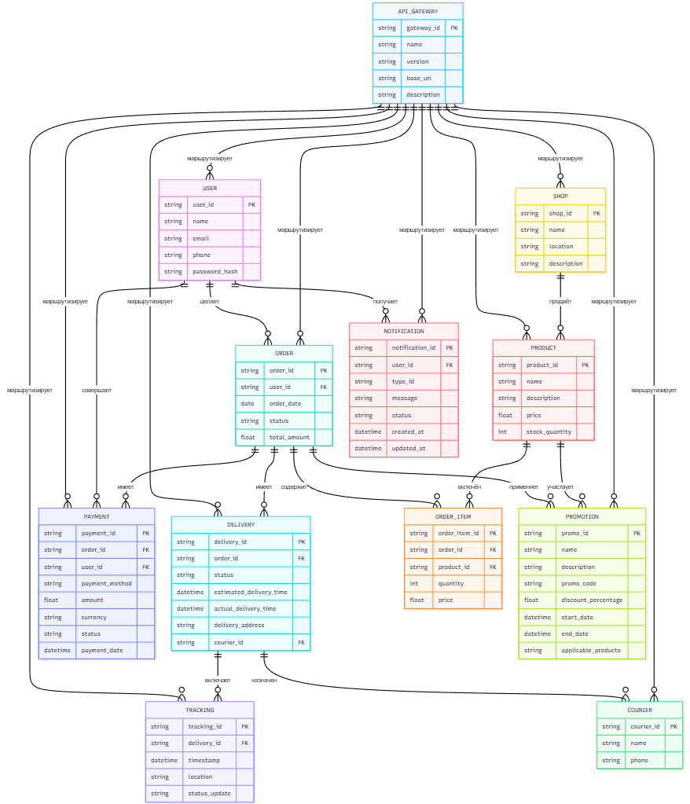

Описание:
Сущность «Пользователь» включает:
- user_id: уникальный идентификатор пользователя.
- name: имя пользователя.
- email: электронная почта, уникальная для каждого пользователя.
- phone: номер телефона (необязательный).
- password_hash: зашифрованный пароль.
Сущность «Заказ» включает:
- order_id: уникальный идентификатор заказа.
- user_id: идентификатор пользователя, который оформил заказ.
- order_date: дата оформления заказа.
- status: статус заказа (например, в процессе, выполнен, отменён).
- total_amount: общая сумма заказа.
Сущность «Позиции заказа» включает:
- order_item_id: уникальный идентификатор позиции заказа.
- order_id: идентификатор заказа, к которому относится позиция.
- product_id: идентификатор товара.
- quantity: количество товара.
- price: цена товара на момент оформления заказа.
Сущность «Позиции заказа» включает:
- product_id: уникальный идентификатор товара.
- name: название товара.
- description: описание товара.
- price: цена товара.
- stock_quantity: количество товара на складе.
Сущность «Магазин» включает:
- shop_id: уникальный идентификатор магазина.
- name: название магазина.
- location: адрес или локация магазина.
- description: дополнительное описание (например, тип магазина или особенности).
Сущность «Промоакция» включает:
- promo_id: уникальный идентификатор промо-акции.
- name: название акции.
- description: описание условий.
- promo_code: промокод (если используется).
- discount_percentage: размер скидки в процентах.
- start_date: дата начала действия.
- end_date: дата окончания.
- applicable_products: список товаров, на которые распространяется.
Сущность «Доставка» включает:
- delivery_id: уникальный идентификатор доставки.
- order_id: идентификатор заказа, к которому относится доставка.
- status: текущий статус доставки.
- estimated_delivery_time: предполагаемое время доставки.
- actual_delivery_time: фактическое время доставки (если выполнена).
- delivery_address: адрес доставки.
Сущность «Курьер» включает:
- courier_id: уникальный идентификатор курьера.
- name: имя курьера.
- phone: номер телефона курьера.
Сущность «Отслеживание» включает:
- tracking_id: уникальный идентификатор записи отслеживания.
- delivery_id: идентификатор доставки, к которой относится запись.
- timestamp: время события.
- location: местоположение в момент события.
- status_update: статус или комментарий об изменении (например, «курьер забрал заказ», «доставлено»).
Сущность «Оплата» включает:
- payment_id: уникальный идентификатор платежа.
- order_id: идентификатор заказа, к которому относится платёж.
- user_id: идентификатор пользователя, который совершил платёж.
- payment_method: метод оплаты (карта, онлайн-кошелёк и т. д.).
- amount: сумма платежа.
- currency: валюта.
- status: статус платежа (успешен, отклонён, в обработке).
- payment_date: дата и время совершения платежа.
Сущность «API-шлюз» включает:
- gateway_id: уникальный идентификатор API-шлюза.
- name: название или системное имя шлюза.
- version: версия шлюза.
- base_url: базовый URL, через который проходят запросы.
- description: описание или назначение шлюза.

